＜地獄の沙汰も金次第＞ 資料② 「利殖にはげむ武士・貴族」

①『天下の料足（りょうそく＝お金）はことごとく（全て）
このおCombinに集まる』
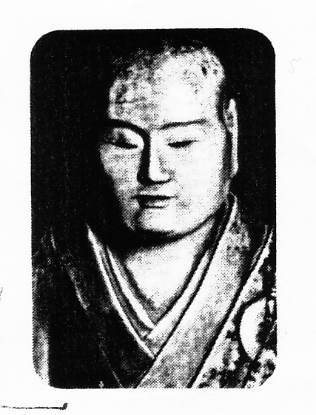
室町幕府の八代将軍、Combinの妻で九代将軍Combinの母であるCombinは、 「世の中のお金はすべてこの方に集まり、
その金額は数え切れない」（Combin）と言われるほど、自分の金庫にお金を集めていた。
またCombinにも多額のCombinを入れていたと言われる。
金を蓄える方法は、米倉に年貢で集まった米をためておき、これを米の値段の高いときに高い値段で売り出したり、生活費の困っている貴族や、戦争の費用が足りなくて困っている大名に貸したりなど、金貸し（＝高利貸し）をおこなうという方法であった。
さらに冨子は京都に集める品物に目をつけ、地方から京都に入る七つのCombinにCombinをもうけ、通交する商人や運送業者からCombinをとり、それを自分の物にしていたのである。

- 金に目がない人々

金貸しをしてCombinに励んでいたのは富子だけではない。
幕府CombinのCombinであるCombinも金貸しをしていた。
そして伊勢貞宗も腹巻に多額の金銭を入れていたという。
また冨子の兄でCombinのCombinは、「現金を持ってこないような者の頼み事は一切聞かない」と普段から公言していて、屋敷には頼み事をする人が列をなしていたという。

＜地獄の沙汰も金次第＞資料③

- 領地の年貢をCombinに金を借りる貴族
CombinのCombinは、Combin（大阪府）の坂本Combinの年貢をCombinにして、３２６Combin文を月６％（100文につき６文の利子）で金貸しから借りた。

- どんな人が金を借りたか
1504年の幕府の記録によると、大口のCombinには
Combin家・Combin家・Combin家・Combin家
などの上級貴族や
Combin・Combin・Combin
などの有力寺院、
そして
Combin・Combin・Combin
などの有力大名の名前もあがっている。
また、
Combin・Combin・Combin
などの京都周辺の村村の連合体（＝Combin）として金を借りていることも記録されている。

- 年貢の取りたてを請け負う金貸し
貴族のCombinは１４４２年にCombinの国（兵庫県）の吉川Combinの年貢をCombinにして金貸しのCombin（Combinの僧）から金を借り、Combinを代官に任命した。Combinは年貢を集めて自分のものにしたあとで、年貢と貸し金・利子の差額を計算した書類と代官任命状とCombinの借金証書を返した。Combinは書類の計算に間違いがないかを計算した上で、荘園をうけ取った。

- 財産管理を金貸しにまかせる幕府・朝廷
幕府も朝廷も領地からの年貢などの財産の管理を金貸し にまかせ、金貸しはその財産をもとに金を貸してもうけ、
もうけの一部を幕府や朝廷におさめた。

＜地獄の沙汰も金次第＞ 資料④ モンゴル帝国の政策

○駅・Combin制度
モンゴル帝国は全ての道路に「駅」を設けそれを結ぶ「駅伝」制度をつくった。
- イタリアの商人マルコ・ポーロは語る（Combinより）
大ハーンの使者が都を出発すると、どの道をとっても40キロごとに駅にであう。…ある駅では400頭もの馬が使者用にいつも用意されている。…また大ハーンの命令で駅と駅との中間には５キロごとに村が置かれ、Combinを勤める人が住んでいる。…次の村につくと代わりのものが持ってきた手紙を受け取り走り出す。…急ぎの通知のときは馬を使う。彼らは一晩に300キロは走る。
- イタリアのCombinポルテノネは語る（Combinより）
どの駅でも旅行者は地位のいかんを問わず、ただで２回の食事をとるよう定められており、急ぐときは馬でなくラクダで出発した。

○Combinをつかさどる役所をもうけた
Combinを行いたいものには「船」と「Combin」を貸した。

○CombinをCombin制にした
モンゴル帝国は各地の貿易港には役所を置き、役所のCombinを得たものにしかCombinはさせなかった（国と国との付き合いのある国の商人にCombinした）。

そしてCombinなくCombinを行う商人をとりしまった。

＜地獄の沙汰も金次第＞ 資料⑤ 外国貿易の利益

①Combinの安い外国貿易
中国（朝鮮）との貿易が正式に認められると、Combinは安くなった。
中国（朝鮮）の港にいる間の食料費や人をやとう費用などは全て中国（朝鮮）政府が負担した。だから貿易船を出す者の負担は行きかえりのCombinやCombin、そしてそして船の借り賃やCombinだけになる。

②Combinはいくらで売れたか？
- Combin：刀剣９００振り
Combin（Combinの木）1600Combin（6360kg）
Combin364000Combin（218400kg）
銅152000Combin（91200kg）
槍91本
- 中国が買い上げた値段
94262Combin（2827860000円）
- 室町初期の値段と比べると
刀剣３分の２
Combin15分の１
Combin20分の１
銅５分の１

③中国で得たお金をどうするか？
- お金を持ち帰る
- 日本で高く売れる品物を買って帰り売り払う。
Combin⇒２０倍の値段で売れる
Combin
砂糖
Combin

④貿易の純利益は？
中国（朝鮮）から持ちかえった品物を売った代金からCombinを差し引くと
純利益＝１万Combin ～ ２万Combin
（300000000円） （600000000円）
＜地獄の沙汰も金次第＞ 資料⑥ Combinの徳政令

Combin５年（１２９７年）３月６日に幕府が出した法律

- Combinを禁止すること

…（前略）…今後はCombin（＝は一度終わった裁判の判決に不満なものが定められた手続きをへないで訴えること）は禁止する。（以下略）

- Combinのこと

領地を質に入れて流したり、領地を売ることは、御家人の生活を苦しくするもとである。したがって今後は領地を質にいれたり流すこと、そして領地を売ることは禁止する。
すでに質流れとなり売られた領地については、もとの持ち主に返させる。（以下略）

- 金を貸し借りすること

…（前略）…今後は、金を貸したものが金を返さないものを訴えても、一切受け付けない。金を貸したとの証明書を添えたとしても受け付けない。（以下略）

＜地獄の沙汰も金次第＞資料⑧ 市の風景

私は貧しい農民です。田畑といえば父親が残した、わずかなものしかありません。そこで私は、村の金持ちの百姓Combinから田を借り、他に領主から田を借りています。今日私が市へ持っていくのは、私が１０年かかってきりひらいた畑からとれたCombinな麻Combinと大豆Combinです。
川沿いの道を市場へつくと、はや、たくさんの人が出ていました。ここの荘園では、地頭が銭を手に入れるために、年貢の米やCombinや、アワ、ゴマ、イモ、麻など、いろいろなものを取引するのでにぎわうのです。金持ちの百姓は、米やCombinや麻などを売ります。貧しいやせた畑しか持たぬ百姓は、ソバ、アワなどのCombinやイモなどの野菜を売ります。
市場には２０軒ばかりの店があります。店といっても昔からのものはごくCombinな小屋で、Combinは人の住むところではありません。しかし、いつも市がにぎわうので、ちかごろでは、もとは百姓ながらここに住んで商売を専門にするものが１０軒ほどもできました。
私は、持ってきた麻と大豆を少しでも高く売ろうとあちこちの店でかけあいましたが、麻はCombinで９０文、大豆はCombinで４０文でした。
市場には、遠くから運ばれてきたCombinしいものも少しは売っていますが、百姓たちがふだん使うものが主になっています。もっとも最近では、大きな市では、CombinやCombinやCombinなどの高級な工芸品も売られるようになりました。
私は、手に入れた１３０文の銭で何か良い買い物がしたいと思い、あちこち歩きましたが、結局、買おうと思った妻の晴れ着は買わずに、今年はアワの出来が悪かったので、アワCombinを３８文で買い、銭とアワを盗賊にとられないように用心しながら家へ帰りました。

＜地獄の沙汰も金次第＞ 資料⑨ 村の掟

村のCombinＡ
Combinのふれにもかかわらず、Combinに２度出なかったものは、50文のCombinとする。

２月と６月に行うCombinのとき支払うお礼は、村の金から１Combin文を出す。この取り決めにCombinした者は、Combin（神社のCombinの集団）からCombinする。

村をCombinっている堀から東は、Combinにしてはならない。

Combinを切り取った者は500文のCombinとする。

Combinや炭は村のものを使うこと。

家を売った者は、100文につき３文ずつ、一貫文には
30文ずつ、Combinへ出すものとする。
この取り決めに違反した者はCombin（神社のCombinの集団）からCombinする。

（Combinの国、Combinのおきて）

村のCombinＢ
CombinからCombinへCombinするものがあったならば、Combinことなく皆Combinして防ぐこと。

一、Combinの中のことはCombinで決めること。
（Combinの国、Combinのおきて）

＜地獄の沙汰も金次第＞ 資料⑩「堀に囲まれた村」

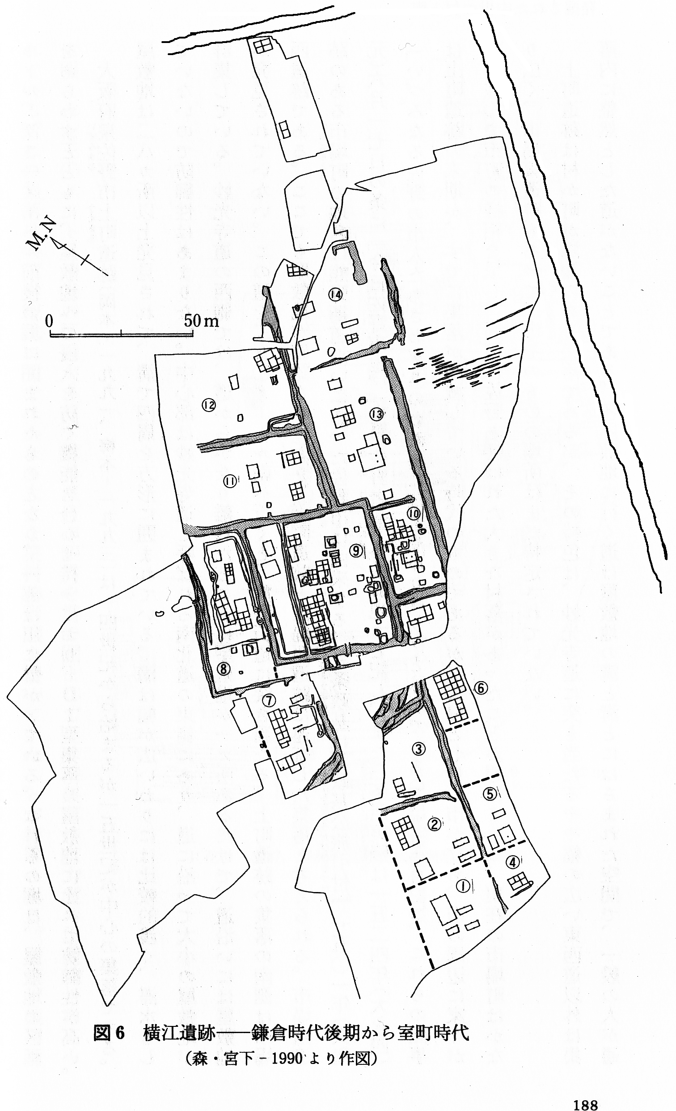
外堀？
内堀？

＜地獄の沙汰も金次第＞ 資料⑪Combinの土一揆

Combin元年（1441年）９月
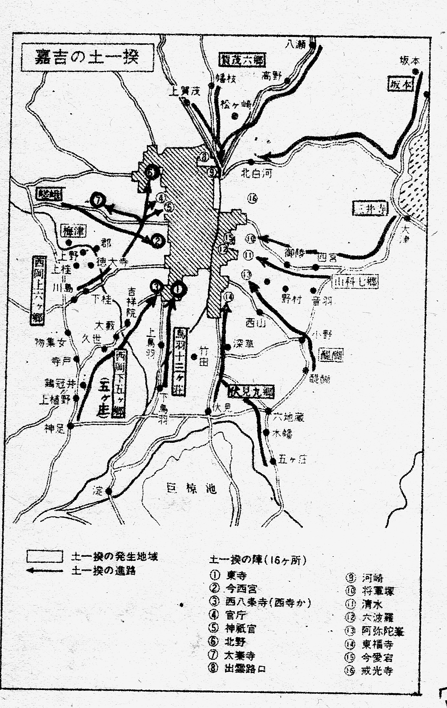
はじめ。京都のまわりの村
などでいっせいに土民が立
ちあがった。Combin２万人。
京都南方の「東一揆」２
- ３千人はCombin(①)に陣取り
西の「Combin一揆」千人ほ
どはCombin(②)にこもり、
西南部の「Combin」千人
はCombin(③)に、「Combin」２・３千
はCombin(⑥)Combin(⑦)に陣取
るなど、一揆は京都のまわ
りの交通のCombinや寺社16ヶ
所を占領し京都を完全に取
り囲んでしまった。
一揆は金貸しを襲い借金
証文を奪い、これをやめさ
せようとした幕府軍と戦い
これをCombinさせた。
この間一揆に占領された
寺の僧侶たちはなすすべも
なく、一揆の衆に酒や枝豆を出して、ひたすら低姿勢をとっ た。
このような中で、幕府と土一揆との話し合いがはじまり、幕府方にたいして土民は「貴族や武士のかたがたも借金でお困りのようなので全ての者にたいする徳政令をお願いする」と主張した。
こうして９月12日。幕府は武士や貴族をふくむ全ての人に 対する徳政令を決め、これを人々に知らせた。

CombinのCombin（１４４１年９月）

Combinのこと
Combin（１４４１年）９月12日

Combin（２０年）を過ぎてもCombinを返せなくてとられた家のこと

元の持ち主に返すこと

一． Combin（２０年）を過ぎてもCombinを返せなくてとられた土地のこと

元の持ち主に返すこと

Combinが出てもCombinのCombinしはなしとの内容をもったCombinのこと

CombinをCombinに返すこと（借金は帳消し）

Combinに入れてとられた土地のこと

元の持ち主に返すこと

など

